**PLAN DE CLASE/NOTA TÉCNICA**

**NIVEL: PRIMARIA**

**JUEVES 20 OCTUBRE**

**1.- NOMBRE DEL PROFESOR: Ana Lilia Hernández Sánchez GRADO: 3° GRUPO: “A”**

**2.- ASIGNATURA: VIDA SALUDABLE**

**3.- TRIMESTRE: 1°**

**4.- SEMANA: Semana del 17 al 21 de octubre 2022**

**5.- TIEMPO: 20 minutos**

**6.- TEMA: LA JARRA DEL BUEN BEBER**

**7.- PROPÓSITOS: Reconocer el concepto de la jarra del buen beber la importancia de los buenos hábitos para su cuerpo.**

**8.- COMPETENCIA: Salud**

**9.- APRENDIZAJE ESPERADO: Analiza la importancia de tener una buena alimentación**

**10.- CONTENIDOS: Realiza acciones para mantener su cuerpo sano**

**11.- RECURSOS:** Nota técnica con imágenes y explicación

**12.- MATERIALES:** cuaderno, lápices y colores, plataforma

**13.- IMPLEMENTACIÓN DE ACCIONES DEL P.E.M.C.** **En proceso de autorización**

**14.- INICIO:**

Comenzaremos recordando sobre los alimentos que debe contener el plato del buen comer

* **Actividad rompe hielo: Expresarán sus ideas sobre el plato del buen comer de cada uno**
* **Preguntas introductorias: ¿Qué es para ustedes la jarra del buen beber?**

**15.- DESARROLLO:**

**¿QUÉ ES LA JARRA DEL BUEN BEBER?**

La **Jarra del buen beber** es una guía informativa que te muestra cuáles son las bebidas saludables a la cantidad de líquidos que se recomienda consumir al día, ésta te hará percatarte que algunas de las bebidas que ingieres durante el día son dañinas para tu organismo.

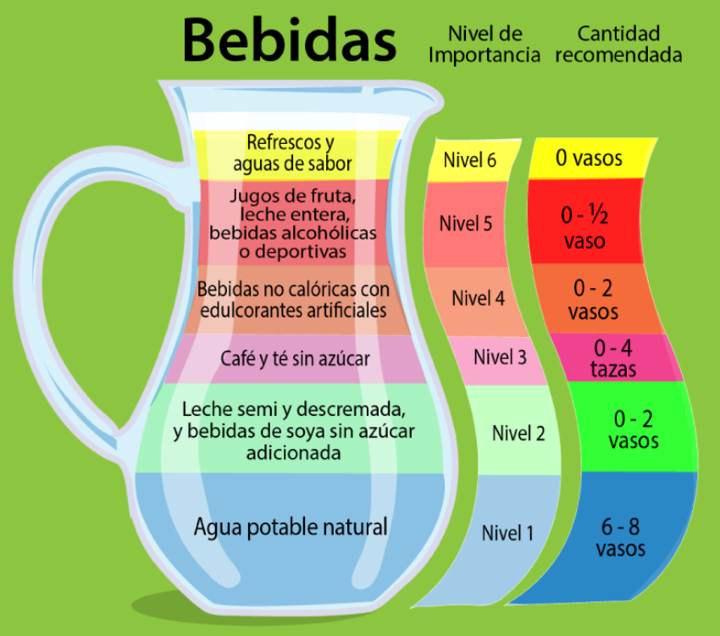

**16.- CIERRE:**

**Actividad y Tipo de organización: Individual ( x ) Equipo ( ) Grupal ( )**

**\*Realiza el apunte sobre la jarra del buen beber, dibuja la jarra y sus niveles de bebidas recomendadas.**

**17.- EVALUACIÓN: Autoevaluación ( ) Coevaluación ( x ) Heteroevaluación ( )**

Se evaluará la actividad realizada en cuaderno y la participación durante la clase con el objetivo identificar los problemas que existieran sobre el tema.

* **ACTITUDINAL:** Cumple con su asistencia y participación
* **CONCEPTUAL:** Completa sus actividades en tiempo y forma
* **PROCEDIMENTAL:** Identifica la importancia de beber agua natural

**18.- TAREA:**

**\*Sin tarea**

**PLAN DE CLASE/NOTA TÉCNICA**

**NIVEL: PRIMARIA**

**JUEVES 20 OCTUBRE**

**1.- NOMBRE DEL PROFESOR: Ana Lilia Hernández Sánchez GRADO: 3° GRUPO: “A”**

**2.- ASIGNATURA: MATEMÁTICAS**

**3.- TRIMESTRE: 1°**

**4.- SEMANA: Semana del 17 al 21 de octubre 2022**

**5.- TIEMPO: 50 minutos**

**6.- TEMA: PROGRAMAS DE TELEVISIÓN. Medidas del tiempo**

**7.- PROPÓSITOS: Usar las medidas de tiempo para programar actividades cotidianas**

**8.- COMPETENCIA:** **Número, álgebra y variación**

**9.- APRENDIZAJE ESPERADO: Usa las medidas del tiempo y las aplica en su vida cotidiana**

**10.- CONTENIDOS: El tiempo**

**11.- RECURSOS:** Nota técnica con imágenes y explicación

**12.- MATERIALES:** cuaderno, lápices y colores, plataforma

**13.- IMPLEMENTACIÓN DE ACCIONES DEL P.E.M.C. En proceso de autorización**

**14.- INICIO:**

Comenzaremos recordando qué es el tiempo y cómo lo podemos medir

* **Actividad rompe hielo: Platicaremos sobre algunas actividades que realizan después de clases y qué tiempo es el que le invierten.**
* **Preguntas introductorias: ¿Para que nos sirve medir el tiempo?**

**15.- DESARROLLO:**

**PROGRAMAS DE TELEVIÓN. MEDIDAS DE TIEMPO**

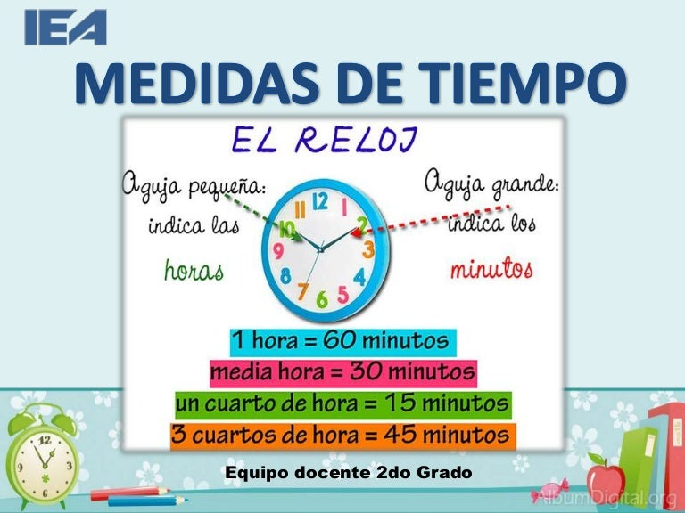

* **Escribe en tu cuaderno las medidas del tiempo para comprender mejor el tema**

**16.- CIERRE:**

**Actividad y Tipo de organización: Individual ( x ) Equipo ( ) Grupal ( )**

**\*Resuelve páginas 25 a la 28 de tu libro MATEMÁTICAS SEP**

**17.- EVALUACIÓN: Autoevaluación ( ) Coevaluación ( X ) Heteroevaluación ( )**

Se evaluará la actividad realizada en cuaderno y la participación durante la clase con el objetivo identificar si existen dudas sobre el tema.

* **ACTITUDINAL:** Cumple con su asistencia y participación
* **CONCEPTUAL:** Completa sus actividades en tiempo y forma
* **PROCEDIMENTAL:** Identifica las formas de medidas a través de unidades

**18.- TAREA:**

**\*Sin tarea**

**PLAN DE CLASE/NOTA TÉCNICA**

**NIVEL: PRIMARIA**

**JUEVES 20 OCTUBRE**

**1.- NOMBRE DEL PROFESOR: Ana Lilia Hernández Sánchez GRADO: 3° GRUPO: “A”**

**2.- ASIGNATURA: MATEMÁTICAS**

**3.- TRIMESTRE: 1°**

**4.- SEMANA: Semana del 17 al 21 de octubre 2022**

**5.- TIEMPO: 50 minutos**

**6.- TEMA: CUESTIONARIO SEMANAL**

**7.- PROPÓSITOS: Identificar los temas en los que se tengan dificultades y solucionar dudas sobre los mismos.**

**8.-COMPETENCIA: Emplear el lenguaje para comunicarse y como instrumento para aprender**

**9.- APRENDIZAJE ESPERADO: Identifica las propiedades del lenguaje en diversas situaciones comunicativas.**

**10.-CONTENIDOS: Analizar la información y emplear el lenguaje para la toma de decisiones**

**11.- RECURSOS:** Nota técnica con imágenes y explicación

**12.- MATERIALES:** cuaderno, lápices y colores, plataforma

**13.- IMPLEMENTACIÓN DE ACCIONES DEL P.E.M.C. En proceso de autorización**

**14.- INICIO:**

Comenzaremos preguntándoles qué recuerdan sobre alguno de los temas vistos durante la semana haciendo preguntas aleatorias sobre los mismos.

* **Actividad rompe hielo: Con ayuda de una pelota, jugaremos papa caliente para lanzar preguntas con temas vistos en la semana e identificar posibles dudas.**
* **Preguntas introductorias: ¿en qué tema tienen dudas? ¿todos estamos de acuerdo con hacer un breve repaso?**

**15.- DESARROLLO:**

**CUESTIONARIO SEMANAL**

**Después de haber detectado posibles dudas sobre los temas vistos durante la semana, continuaremos con nuestro cuestionario semanal.**

**ESPAÑOL:**

**1.- ¿Qué es la identidad personal?**

**2.- ¿De qué manera se puede enriquecer la identidad personal?**

**3.- ¿Qué es la biblioteca?**

**4.- ¿Qué es una credencial de biblioteca?**

**5.- ¿Qué importancia tiene en la vida social de las personas contar con la INE?**

**6.- ¿Cuáles son los datos de identificación más importantes que contiene la credencial escolar?**

**MATEMÁTICAS:**

**1.- ¿En qué consiste la multiplicación?**

**2.- ¿Cuáles son las partes de la multiplicación?**

**3.- Escribe cómo se leen las siguientes cantidades:**

* **35 952**
* **1478**
* **6915**

**4.- Lee con atención y resuelve los siguientes problemas.**

* **El señor Arturo ganó en enero $6752; en febrero $8092 y en marzo $7900. ¿Cuánto dinero ganó en total?**
* **Un señor tiene que vender 6720 estampas, si ya vendió 4185 estampas. ¿Cuántas le faltan por vender?**
* **Una compañía de refrescos entregó 1583 refrescos a cada tienda. Si entregó a 8 tiendas ¿Cuántos refrescos entregó en total?**

**CIENCIAS NATURALES:**

**1.- ¿Qué son los huesos?**

**2.- ¿Cómo podemos cuidar nuestro aparato locomotor?**

**3.- De la siguiente imagen, indica cuáles son las posturas correctas y cuáles las incorrectas para el aparato locomotor.**

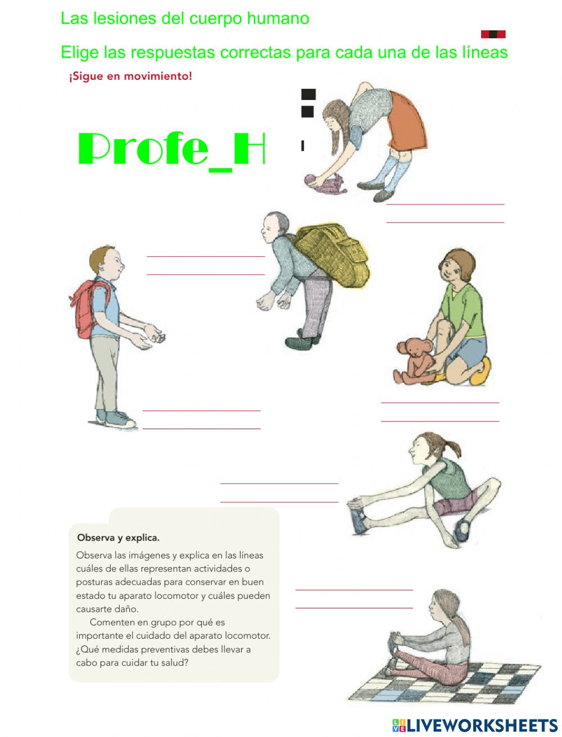

**4.- ¿Qué puede provocar una lesión en los músculos o en los huesos?**

**5.- ¿De qué están formadas las orejas y la punta de la nariz?**

**LA ENTIDAD DONDE VIVO:**

**1.- ¿Qué son las costumbres?**

**2.- ¿Qué son las tradiciones?**

**3.- Escribe una costumbre que tengas en tu familia**

**4.- Escribe una tradición de tu localidad**

**5.- ¿Qué son las características físicas de tu localidad?**

**6.- ¿A qué nos referimos con los elementos sociales de una localidad?**

**VIDA SALUDABLE:**

**1.- ¿Qué es la jarra del buen beber?**

**2.- ¿Cuántos vasos de agua natural debemos consumir?**

**3.- ¿Cuántos vasos de jugos de fruta y leche entera debemos consumir?**

**4.- ¿En qué nivel se encuentra el té y el café sin azúcar?**

**FORMACIÓN CÍVICA Y ÉTICA**

**1.- ¿Qué es una necesidad?**

**2.- ¿Qué es un deseo?**

**3.- Escribe un ejemplo de necesidad y un ejemplo de deseo**

**16.- CIERRE:**

**Actividad y Tipo de organización: Individual ( x ) Equipo ( ) Grupal ( )**

**\*Resolverán el cuestionario en su cuaderno de tareas, dividido para este fin.**

**17.- EVALUACIÓN: Autoevaluación ( ) Coevaluación ( x ) Heteroevaluación ( )**

Se evaluará la actividad realizada en cuaderno y la participación durante la clase con el objetivo identificar si existen dudas con respecto al tema.

* **ACTITUDINAL:** Cumple con su asistencia y participación
* **CONCEPTUAL:** Completa sus actividades en tiempo y forma
* **PROCEDIMENTAL:** Maneja de manera clara el concepto de los temas y aclara dudas al respecto

**18.- TAREA:**

**\*Sin tarea**

**PLAN DE CLASE/NOTA TÉCNICA**

**NIVEL: PRIMARIA**

**JUEVES 20 OCTUBRE**

**1.- NOMBRE DEL PROFESOR: Ana Lilia Hernández Sánchez GRADO: 3° GRUPO: “A”**

**2.- ASIGNATURA: ESPAÑOL**

**3.- TRIMESTRE: 1°**

**4.- SEMANA: Semana del 17 al 21 de octubre 2022**

**5.- TIEMPO: 50 minutos**

**6.- TEMA: CUESTIONARIO SEMANAL**

**7.- PROPÓSITOS: Identificar los temas en los que se tengan dificultades y solucionar dudas sobre los mismos.**

**8.-COMPETENCIA: Emplear el lenguaje para comunicarse y como instrumento para aprender**

**9.- APRENDIZAJE ESPERADO: Identifica las propiedades del lenguaje en diversas situaciones comunicativas.**

**10.-CONTENIDOS: Analizar la información y emplear el lenguaje para la toma de decisiones**

**11.- RECURSOS:** Nota técnica con imágenes y explicación

**12.- MATERIALES:** cuaderno, lápices y colores, plataforma

**13.- IMPLEMENTACIÓN DE ACCIONES DEL P.E.M.C. En proceso de autorización**

**14.- INICIO:**

Comenzaremos preguntándoles qué recuerdan sobre alguno de los temas vistos durante la semana haciendo preguntas aleatorias sobre los mismos.

* **Actividad rompe hielo: Con ayuda de una pelota, jugaremos papa caliente para lanzar preguntas con temas vistos en la semana e identificar posibles dudas.**
* **Preguntas introductorias: ¿en qué tema tienen dudas? ¿todos estamos de acuerdo con hacer un breve repaso?**

**15.- DESARROLLO:**

**CUESTIONARIO SEMANAL**

**Después de haber detectado posibles dudas sobre los temas vistos durante la semana, continuaremos con nuestro cuestionario semanal.**

**ESPAÑOL:**

**1.- ¿Qué es la identidad personal?**

**2.- ¿De qué manera se puede enriquecer la identidad personal?**

**3.- ¿Qué es la biblioteca?**

**4.- ¿Qué es una credencial de biblioteca?**

**5.- ¿Qué importancia tiene en la vida social de las personas contar con la INE?**

**6.- ¿Cuáles son los datos de identificación más importantes que contiene la credencial escolar?**

**MATEMÁTICAS:**

**1.- ¿En qué consiste la multiplicación?**

**2.- ¿Cuáles son las partes de la multiplicación?**

**3.- Escribe cómo se leen las siguientes cantidades:**

* **35 952**
* **1478**
* **6915**

**4.- Lee con atención y resuelve los siguientes problemas.**

* **El señor Arturo ganó en enero $6752; en febrero $8092 y en marzo $7900. ¿Cuánto dinero ganó en total?**
* **Un señor tiene que vender 6720 estampas, si ya vendió 4185 estampas. ¿Cuántas le faltan por vender?**
* **Una compañía de refrescos entregó 1583 refrescos a cada tienda. Si entregó a 8 tiendas ¿Cuántos refrescos entregó en total?**

**CIENCIAS NATURALES:**

**1.- ¿Qué son los huesos?**

**2.- ¿Cómo podemos cuidar nuestro aparato locomotor?**

**3.- De la siguiente imagen, indica cuáles son las posturas correctas y cuáles las incorrectas para el aparato locomotor.**



**4.- ¿Qué puede provocar una lesión en los músculos o en los huesos?**

**5.- ¿De qué están formadas las orejas y la punta de la nariz?**

**LA ENTIDAD DONDE VIVO:**

**1.- ¿Qué son las costumbres?**

**2.- ¿Qué son las tradiciones?**

**3.- Escribe una costumbre que tengas en tu familia**

**4.- Escribe una tradición de tu localidad**

**5.- ¿Qué son las características físicas de tu localidad?**

**6.- ¿A qué nos referimos con los elementos sociales de una localidad?**

**VIDA SALUDABLE:**

**1.- ¿Qué es la jarra del buen beber?**

**2.- ¿Cuántos vasos de agua natural debemos consumir?**

**3.- ¿Cuántos vasos de jugos de fruta y leche entera debemos consumir?**

**4.- ¿En qué nivel se encuentra el té y el café sin azúcar?**

**FORMACIÓN CÍVICA Y ÉTICA**

**1.- ¿Qué es una necesidad?**

**2.- ¿Qué es un deseo?**

**3.- Escribe un ejemplo de necesidad y un ejemplo de deseo**

**16.- CIERRE:**

**Actividad y Tipo de organización: Individual ( x ) Equipo ( ) Grupal ( )**

**\*Resolverán el cuestionario en su cuaderno de tareas, dividido para este fin.**

**17.- EVALUACIÓN: Autoevaluación ( ) Coevaluación ( x ) Heteroevaluación ( )**

Se evaluará la actividad realizada en cuaderno y la participación durante la clase con el objetivo identificar si existen dudas con respecto al tema.

* **ACTITUDINAL:** Cumple con su asistencia y participación
* **CONCEPTUAL:** Completa sus actividades en tiempo y forma
* **PROCEDIMENTAL:** Maneja de manera clara el concepto de los temas y aclara dudas al respecto

**18.- TAREA:**

**\*Sin tarea**

_________________________ ___________________________

Lic. Ana Lilia Hernández Sánchez Vo. Bo. Lic. Janet Martínez Montesinos

Dirección Académica